Ушинский Константин Дмитриевич, Сумнительная С.  
КНИГА-МЕЧТА О ПРОГУЛКАХ ЗИМОЙ И ЛЕТОМ  
  
Эта книга - настоящая мечта для родителей. В ней есть все - и тексты сказок, и дополнительная беседа по картинке, и вопросы для ребенка, и методические рекомендации. Вам остается только прочитывать-проговаривать то, что помещено на том или ином развороте.  
Сначала познакомьте ребенка с книжкой и ее героями, пусть он просто перелистает ее страницы, как ему захочется.  
Затем начинайте рассматривать каждый разворот более подробно, читая малышу тексты и задавая вопросы. Главное - вызвать эмоциональный отклик, стимулировать его желание говорить. Лучше всего это делать наводящими вопросами.  
[http://www.labirint.ru/books/122592/?p=8640](http://vk.com/away.php?to=http%3A%2F%2Fwww.labirint.ru%2Fbooks%2F122592%2F%3Fp%3D8640&post=-40400929_14576)

[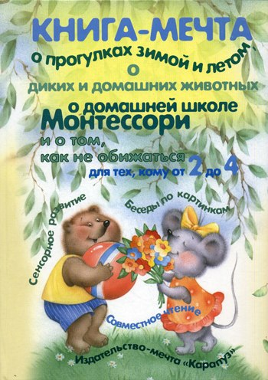](http://vk.com/photo-40400929_305255900)